ММБУК «ВЦРБ»

Бородулинская сельская библиотека

имени Ф.Ф.Павленкова

**Нет в России семьи такой,  
где б не памятен был свой герой.**

**(Фронтовая страница семейного альбома)**

**Баженов Егор**

**Евгеньевич**

ученик 3 класса (9 лет)

п. Бородулино, 2015 г.

**Мой прадед.**

В каждой семье есть родственник, который прошел через все ужасы Великой Отечественной войны и которому мы благодарны за спасение. В нашей семье это мой прадед Тиунов Емельян Афонасьевич.

Он родился 3 августа 1912 года в деревне Хомяки Денисовского сельского совета. Окончил 2 класса Денисовской начальной школы. До призыва в армию работал слесарем в Верещагинской дистанции пути.

В октябре 1941 года был призван по общей мобилизации в ряды Красной армии. В городе Глазове было формирование 662-го артиллерийского полка, который базировался у деревни Малый Ладашур. Затем их направили под Москву. В составе артполка мой прадед прошел от Москвы до Кенигсберга. Всю войну он был артиллеристом. Первый бой Емельян Афонасьевич принял на Волоколамском шоссе, был командиром орудия. В этом бою погибло много солдат. Тогда же в первом бою 1941 года погиб командир дивизиона, уроженец Перми. Всех убитых артиллеристов хоронили, а пехота не успевала хоронить своих солдат, и они оставались на поле боя.

Прадед воевал на Калининском направлении. Там держали оборону в течение двух месяцев. После этого их перебросили в район станции Суховская, затем на Смоленск. При освобождении города Великие Луки, попали в окружение. Прадед несколько раз встречался лицом к лицу со смертью, потерял много боевых товарищей.

Тиунов Емельян Афонасьевич со своим полком освобождали Польшу, город Остроленка. При переправе через реку Нарову прадед встретил своего отца, т.е. моего прапрадеда. Здесь же, в этом городе, они и расстались. Его отца ранило, и он попал в госпиталь.

Дальнейшая судьба прапрадеда неизвестна…

Емельян Афонасьевич принимал участие в боях за освобождение города Кёнигсберга Восточной Пруссии.

Демобилизовался он в г. Новочеркасске в 1947 году, пришел домой перед праздником Октябрьской революции. Дома, в деревне Ключи, его встречали жена и мать.

Тиунов Емельян Афонасьевич награждён боевыми наградами:

* **МЕДАЛЬЮ «ЗА ОТВАГУ»**
* **МЕДАЛЬЮ «ЗА ВЗЯТИЕ КЁНИГСБЕРГА»**
* **ОРДЕНОМ ОТЕЧЕСТВЕННОЙ ВОЙНЫ I степени**
* **ОРДЕНОМ КРАСНОЙ ЗВЕЗДЫ**
* **МЕДАЛЬЮ «ЗА ОБОРОНУ МОСКВЫ»**
* **МЕДАЛЬ «ЗА ПОБЕДУ НАД ГЕРМАНИЕЙ В ВЕЛИКОЙ ОТЕЧЕСТВЕННОЙ ВОЙНЕ 1941-1945г.»**
* **МЕДАЛЬЮ «ЗА БОЕВЫЕ ЗАСЛУГИ»**

После войны прадед работал на железной дороге. Он был ответственным работником и поэтому за свой труд получил много благодарностей. После войны он построил дом в посёлке Бородулино. Был мастером на все руки: ковал гвозди, скобы, мастерил стулья, столы. Содержал подсобное хозяйство, увлекался охотой. Был строгий, добрый и справедливый. Любил своих внуков и правнучку.

Прадедушка не очень любил рассказывать о войне, он не считал себя героем, говорил, что просто честно выполнял свой долг. Уже в мирное время прадед был награжден юбилейными медалями 20, 30, 40, 50 лет Победы, также нагрудным знаком «25 лет Победы в Великой Отечественной войне 1941-1945 г».

С каждым годом все меньше остается живых ветеранов, вот и моего прадедушки не стало в 1995 году, было ему 83 года. Его нет, но память о нём остается в наших сердцах.

Я горжусь своим прадедом. Вся моя семья каждый год отмечает праздник Победы и вспоминает моего прадедушку.

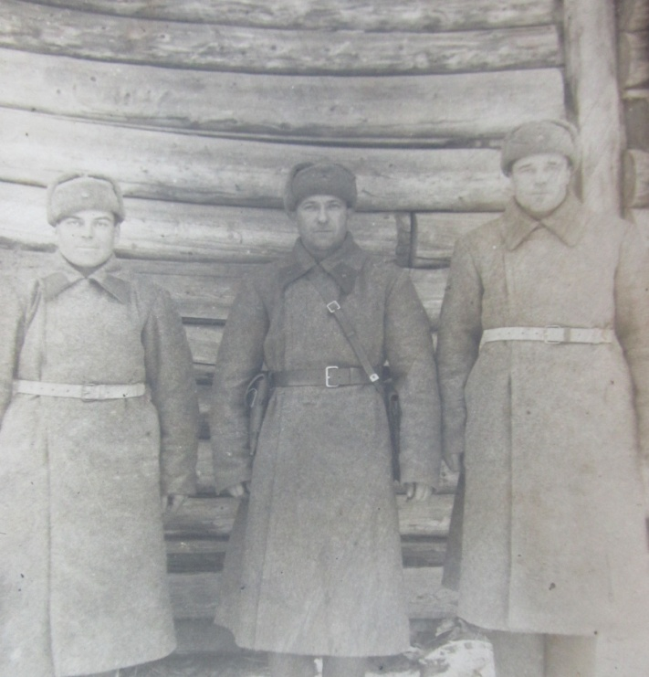

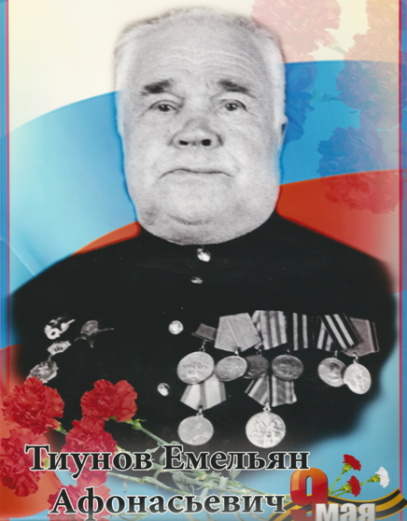

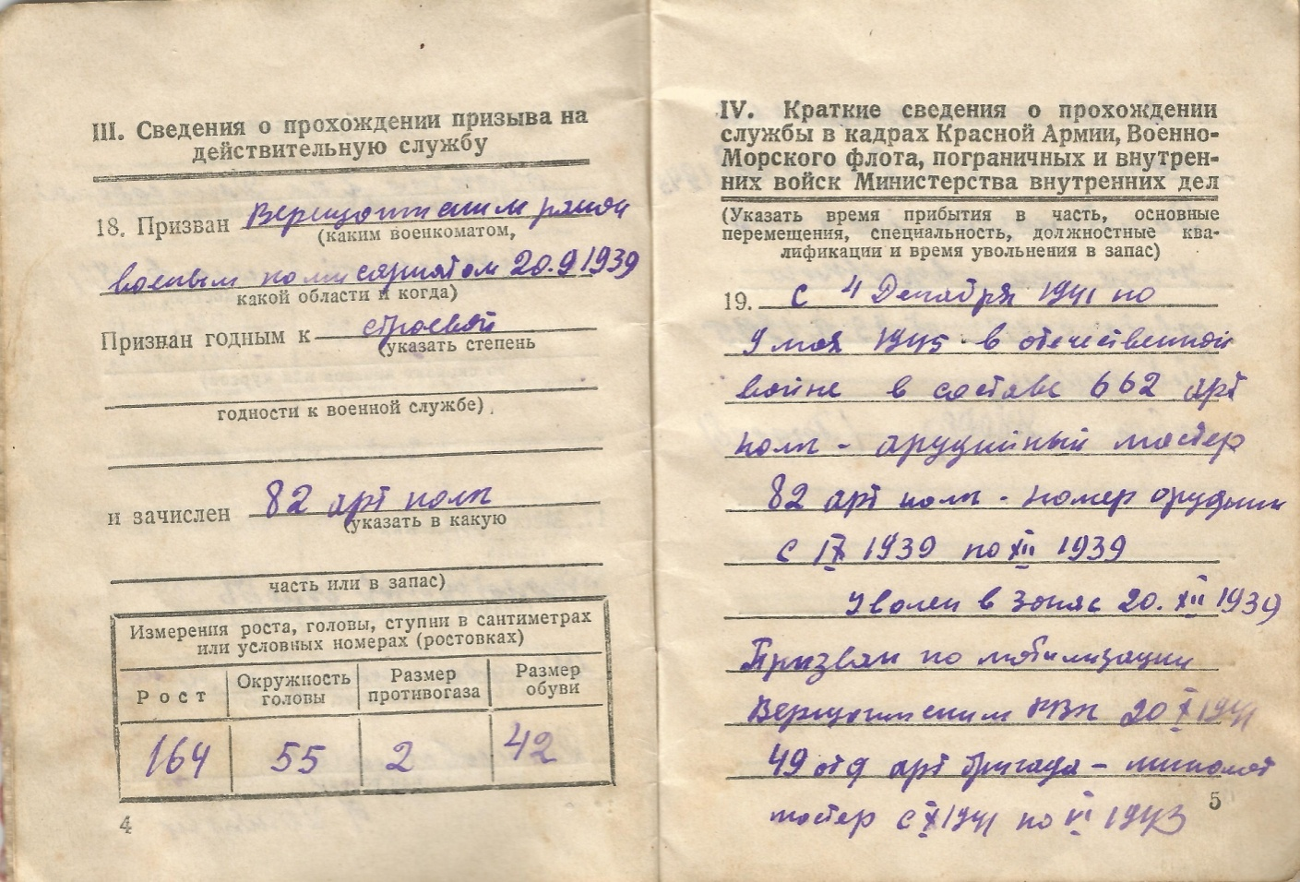

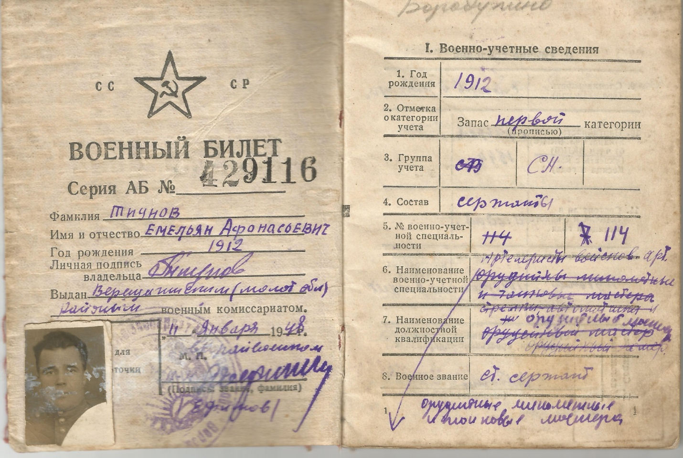

**Заявка**

|  |  |  |
| --- | --- | --- |
| 1. | Фамилия, имя участника | **Баженов Егор**  ученик 3 класса (9 лет) |
| 2. | Возраст | 9 лет |
| 3. | Город, район, населённый пункт | п.Бородулино Верещагинский район |
| 4. | Школа, класс | 3 класс МБОУ «Бородулинская СОШ» |
| 5. | Вид работы (рисунок, литературное творчество, декоративно-прикладное творчество, фотография), название  Рисунки принимаются как в бумажном, так и в эл. виде в программе jpg .  Литературные произведения принимается как на бумажном носителе, так и в эл. виде – программе Word. | литературное творчество  «Мой прадед» |
| 6. | Данные об отправителе работы: наименование учреждения, Ф.И.О., должность контактного лица | Деменева Марина Юрьевна  Центральная Детская библиотека ММБУК «Верещагинская центральная районная библиотека» |
| 7. | Контактные данные (почтовый адрес, телефон, эл. почта) | 617100 Верещагино, Пермский край, у. К.Маркса, 56. Т. 8(34254)3-14-79  detbiblioteka2012@mail.ru |